关于我院博士生申请学位相关程序和要求的通知

根据《华中科技大学学位授予工作细则》（校学位【2014】3号）文件第十七条“学位论文的评审和答辩”的规定，“申请人在资格审查通过后，按学校相关规定进行学位论文评审，评审通过并达到所在院（系）发表学术论文的规定，方可组织论文答辩”。经我院学位委员会讨论决定，现将我院博士生申请学位相关程序和要求通知如下：
1、填写“公共管理学院申请博士学位论文评审资格审查表”（可以受理录用通知）。
2、资格审查通过，填写“华中科技大学博士学位论文定稿表”，提交论文评审材料。
3、论文评审通过，达到我校人文社会学科博士生申请学位前发表学术论文的具体要求，方可组织论文答辩。
附：我校人文社会学科博士生申请学位前发表学术论文的具体要求
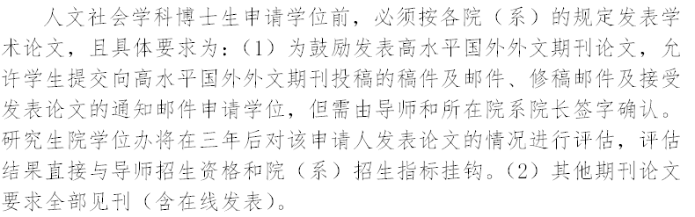

公共管理学院
2016年11月8日

